Para apoyar el proceso de la mejora continua existen diversas herramientas,

DIAGRAMA DE PARETO
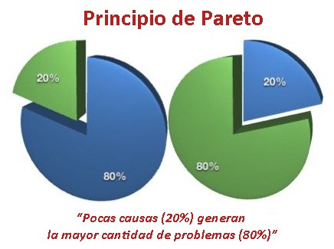
DIAGRAMA DE PARETO – MEJORA CONTINUA
DIAGRAMA DE PARETO – MEJORA CONTINUA
El Diagrama de Pareto también es conocido como la Ley 20-80 la cual expresa que “generalmente unas pocas causas (20%) generan la mayor cantidad de problemas (80%)”.
También se le conoce como Ley ABC utilizado para el análisis de inventarios.
Su origen se le debe a los estudios realizados sobre el ingreso monetario de las personas, por el economista Wilfredo Pareto a comienzos del siglo XX.
Este tipo de análisis una forma de identificar y diferenciar los pocos “vitales”, de los muchos “importantes” o bien dar prioridad a una serie de causas o factores que afectan a un determinado problema, el cual permite, mediante una representación gráfica o tabular identificar en una forma decreciente los aspectos que se presentan con mayor frecuencia o bien que tienen una incidencia o peso mayor.
También puede presentarse en otro tipo de formatos como una gráfica tipo “pastel”.
Se utiliza para establecer en dónde se deben concentrar los mayores esfuerzos en el análisis de las causas de un problema. Para ello es necesario contar con datos, muchos de los cuales pueden obtenerse mediante el uso de una Hoja de Inspección.
TIPOS DE DIAGRAMA DE PARETO:
Existen dos tipos de diagramas de Pareto:
- Diagramas de fenómenos. Se utilizan para determinar cuál es el principal problema que origina el resultado no deseado. Estos problemas pueden ser de calidad, coste, entrega, seguridad u otros.
- Diagramas de causas. Se emplean para, una vez encontrados los problemas importantes, descubrir cuáles son las causas más relevantes que los producen.
BENEFICIOS DEL DIAGRAMA DE PARETO:
- Es el primer paso para la realización de mejoras.
- Canaliza los esfuerzos hacia los “pocos vitales”’.
- Ayuda a priorizar y a señalar la importancia de cada una de las áreas de oportunidad.
- Se aplica en todas las situaciones en donde se pretende efectuar una mejora, en cualquiera de los componentes de la calidad del producto o servicio.
- Permite la comparación entre antes y después, ayudando a cuantificar el impacto de las acciones tomadas para lograr mejoras.
- Promueve el trabajo en equipo ya que se requiere la participación de todos los individuos relacionados con el área para analizar el problema, obtener Información y llevar a cabo acciones para su solución.
ELABORACIÓN DEL DIAGRAMA DE PARETO:
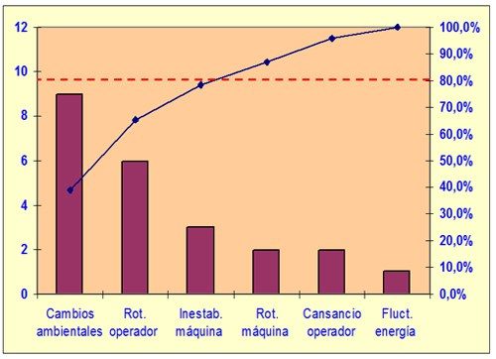
MEJORA CONTINUA – DIAGRAMA DE PARETO
Para elaborar el Diagrama de Pareto se ordena la lista de causas, productos o clientes en forma decreciente (Mayor a menor) de acuerdo a la frecuencia con que se presentó cada una de las causas o bien el volumen de ventas por clientes o por productos. Es importante se haga en una misma unidad de medida cuando se trata de productos o clientes. Lo más conveniente es en valor monetario.
Seguidamente se calcula el porcentaje individual de cada categoría, dividiendo el valor de cada una por el total de las causas o productos.
El paso siguiente consiste en calcular el porcentaje acumulado, sumando en orden decreciente los porcentajes de
cada uno de los rubros en forma acumulada.
Para categorizar los valores obtenidos se aplica la siguiente regla: aquellos ítems que se encuentren dentro del valor acumulado hasta el 80% se denominan A. Los siguientes ítems que pasen de 80,001% hasta el 95% se denominan B y al resto hasta completar el 100% se denomina C. Esto es lo que se conoce como Ley ABC o Ley 20-80, ya que aproximadamente el 20% de las causas en estudio generan el 80% del total de los efectos.
Para dibujar el gráfico:
Utilizando un gráfico de barras, ordenar las causas de mayor a menor, anotando las causas en el eje horizontal (X) y los valores o frecuencia con que se presentó determinada causa en el eje vertical izquierdo (Y). El porcentaje se anota en el eje vertical derecho. Excel permite realizar este tipo de gráfico compuesto.
Recomendaciones
- Definir el período de tiempo a evaluar.
- Establecer la unidad de medida (costo, frecuencia, porcentaje, tiempo, etc.).
- Seleccionar al personal adecuado para recopilar datos.
EJEMPLO DE ELABORACIÓN DEL DIAGRAMA DE PARETO
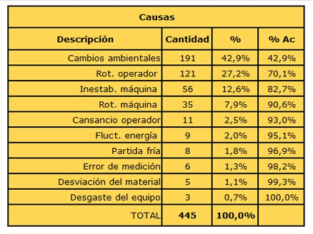
EJEMPLO DE DIAGRAMA DE PARETO
Para el siguiente análisis de caso, se considera un proceso de producción que se encuentra afectado por la siguiente causa:
- Fluctuaciones de energía, 9
- Inestabilidad de la máquina, 56
- Rotación frecuente del operador, 121
- Rotación frecuente de la máquina, 35
- Cambios ambientales cíclicos, 191
- Cansancio o fatiga del operador, 11
- Partida fría, 8
- Error de medición, 6
- Desviación del material, 5
- Desgaste del equipo, 5
En la tabla presentada más arriba se detallan los valores correspondientes a la cantidad de veces que se registró cada una de las causas que afectan al proceso, durante un período determinado.
Para cada causa, se calculó el porcentaje que representa en forma individual con respecto al total de causas registradas, y luego se ordenó la tabla de mayor a menor. Una vez ordenada la tabla, se calculó el porcentaje acumulado.
Con estos valores es posible obtener el siguiente gráfico:
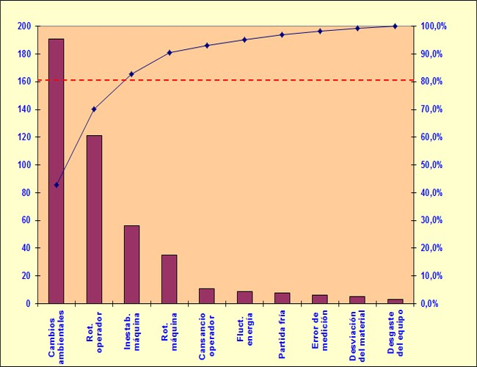
EJEMPLO DE DIAGRAMA DE PARETO
Al marcar sobre el gráfico una línea punteada sobre el valor correspondiente al 80% del porcentaje acumulado, se obtiene la siguiente información:
- Cambios ambientales
- Rotación del operador
- Inestabilidad de la máquina
Son las causas que están ocasionando el 80% de los defectos en este proceso, por lo que los esfuerzos destinados a mejorarlo deberían concentrarse en estos 3 aspectos.

Referencia Bibliográfica

https://calidadgestion.wordpress.com/tag/diagrama-de-pareto-ejemplo/

